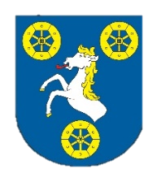
AKCE SENIORŮ
KULTURNÍ PROGRAM NA BŘEZEN 2023
Plán akcí na měsíc březen:

17. 3. 2023 18:00 KC Labuť KOLLÁROVCI - velmi populární skupina ze Slovenska ovládající lidové písničky s atraktivními současnými tématy, která baví celou rodinu a dodá dobrou náladu všem. Určitě bude dobrá nálada, zazpíváme si s nimi i zatančíme
Cena 400,- Kč

18. 3. 2023 14:00 „MDŽ“ Akce na hřišti s kapelou a občerstvením – budeme rádi za zapojení všech aktivních seniorů – pečení zákusků, pomoc při opékání buřtů, zhotovení a balení dárečků, program – kdo má zájem kontaktujte paní Šafránkovou

21. 3. 2023 19:30 KC Labuť MADAME RUBINSTEIN - velmi úspěšná divadelní hra o neméně úspěšné „madame Helen Rubinstein“, která byla královnou kosmetického impéria. Nesnášela prázdné tlachání, byla prostořeká a firmu řídila pevnou rukou do posledního dechu. Jediné oslovení, které připouštěla, bylo Madame.
Cena 350,- Kč
Na březnové akce je třeba se přihlásit do 3.3. 2023 u paní Šafránkové na tel: 603801750 a složit zálohu.

Plán akcí na měsíc duben a květen:

duben 22.4. Celodenní výlet do Dvora Králové, spojeny s průjezdem vláčkem celou zoologickou zahradou, soutěžemi, dobrou kávou a skvělým obědem. Safari, minulost i současnost nejkrásnější zahrady, kde zvířata skutečně žijí, rozmnožují se a ne živoří. Výstavy, obchůdky, restaurace spolu s naší průvodkyní Jitkou a malým autobusem. Věnováno především ženám k jejich svátku a případně dětem. Organizuje Jitka Kratochvílová
Cena 650,- Kč + 150,- oběd.
duben 25.4. zájezd do Písku a Strakonic, součástí jednodenního autobusového zájezdu je komentovaná prohlídka města Písku a kamenného mostu a prohlídka Strakonického hradu. Akci pořádá a organizuje klub seniorů Mnichovic a okolí
Cena 500,- Kč (autobus a prohlídky)
květen Vázání kytic s mistryní republiky, necháme vás nakouknou do kouzla vázání kytic a zároveň vám umožníme si vše i vyzkoušet.

Pravidelné setkávání seniorů u kávy či čaje bude probíhat jako vždy v knihovně obecního úřadu každý sudý čtvrtek v 10 hodin.
Všichni jste srdečně zváni!
Termíny 1.pololetí 2023:
leden: 12. a 26.; únor: 9. a 23.; březen: 9. a 23.; duben: 6. a 20.; květen: 4. a 18.; červen: 1., 15. a 29.

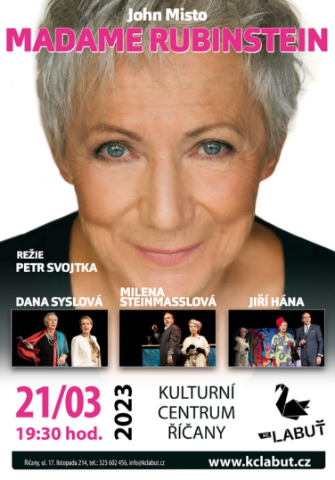

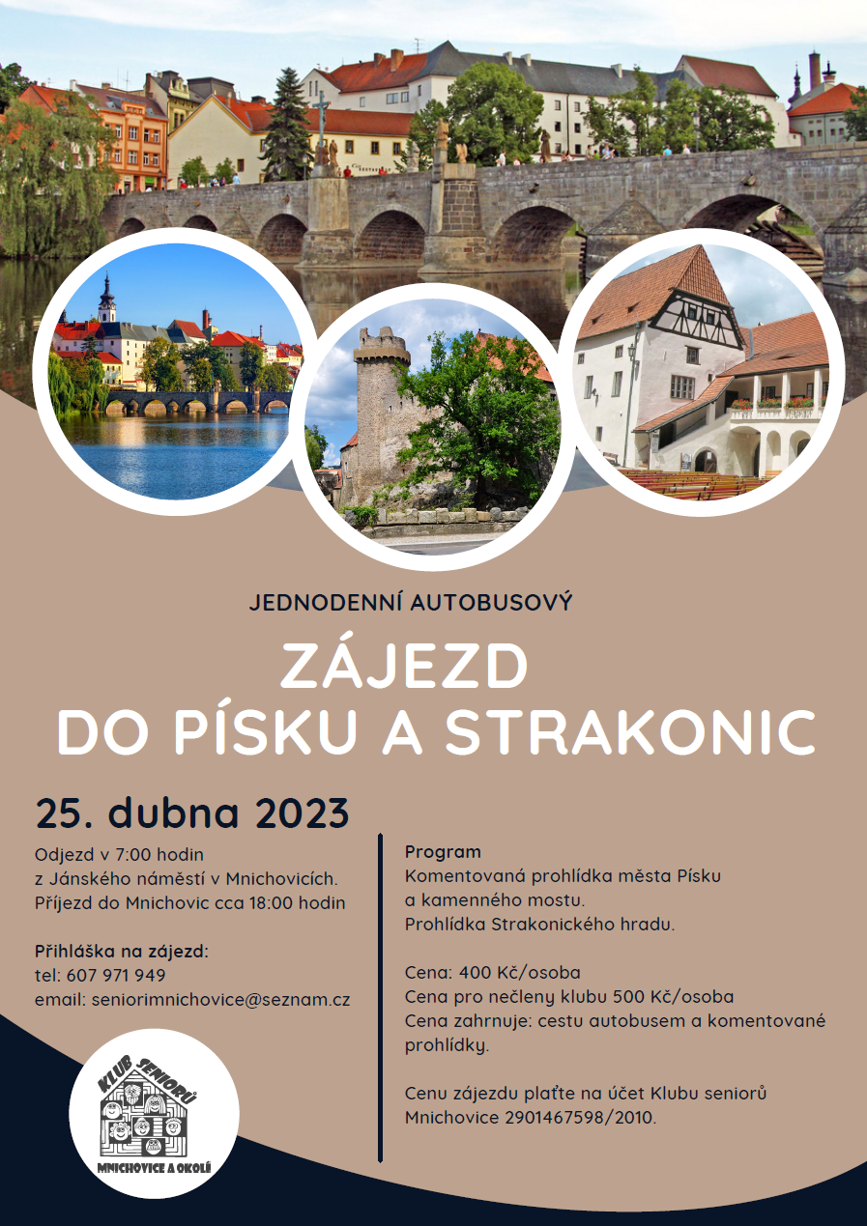


Senioři ze Všestar zvou občany na

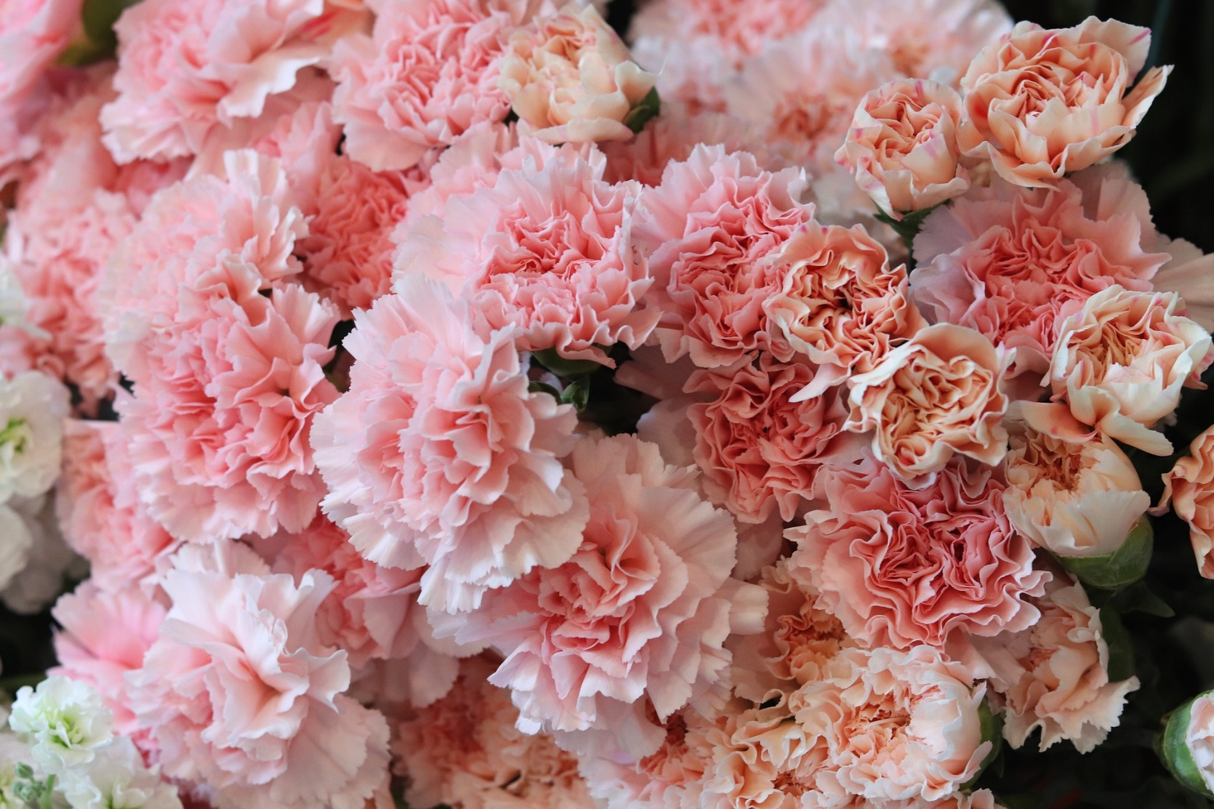
JARNÍ VESELICI A NEFORMÁLNÍ OSLAVU „MDŽ“
v sobotu 18. března ve 14:00

akce proběhne v prostorách kabin na fotbalovém hřišti
SK Všestary
(prostor kabin je vytápěný, za poskytnutí prostor děkujeme)

Přijďte společně posedět, zazpívat si a možná si i zatancovat
za doprovodu kláves pana Bezoušky.
K občerstvení budou dobroty, které jsme pro Vás připravili.
Nápoje teplé i studené možno zakoupit na místě.
Těšíme se na všechny, kteří se rádi baví!

Senioři ze Všestar zvou občany na

JARNÍ VESELICI A NEFORMÁLNÍ OSLAVU „MDŽ“
v sobotu 18. března ve 14:00

akce proběhne v prostorách kabin na fotbalovém hřišti
SK Všestary
(prostor kabin je vytápěný, za poskytnutí prostor děkujeme)

Přijďte společně posedět, zazpívat si a možná si i zatancovat
za doprovodu kláves pana Bezoušky.
K občerstvení budou dobroty, které jsme pro Vás připravili.
Nápoje teplé i studené možno zakoupit na místě.
Těšíme se na všechny, kteří se rádi baví!
kdo má zájem kontaktujte paní Šafránkovou do 13. 3., aby bylo všeho dostatek :)

